2018年8月31日，修改个人所得税法的决定通过，起征点每月5000元，2018年10月1日起实施最新起征点和税率。

个人所得税税率表（一）---2018.10

个税精灵，专业个人所得税计算器2018-2019，采用最新个人所得税税率表、起征点、速算扣除数、个人所得税计算方法，包括工资、年终奖个税计算器等，税后反推，免费下载。

**工资个人所得税计算公式**

应纳税所得额 = 税前工资收入金额 － 五险一金(个人缴纳部分) － 起征点(5000元)

应纳税额 = 应纳税所得额 x 税率 － 速算扣除数

**工资个税Excel计算公式**

=MAX((月工资-五险一金-5000)*0.1*{0.3,1,2,2.5,3,3.5,4.5}-{0,210,1410,2660,4410,7160,15160},0),2)

**个人所得税税率表**

工资、薪金所得，适用七级超额累进税率，税率为百分之三（3%）至百分之四十五（45%）。

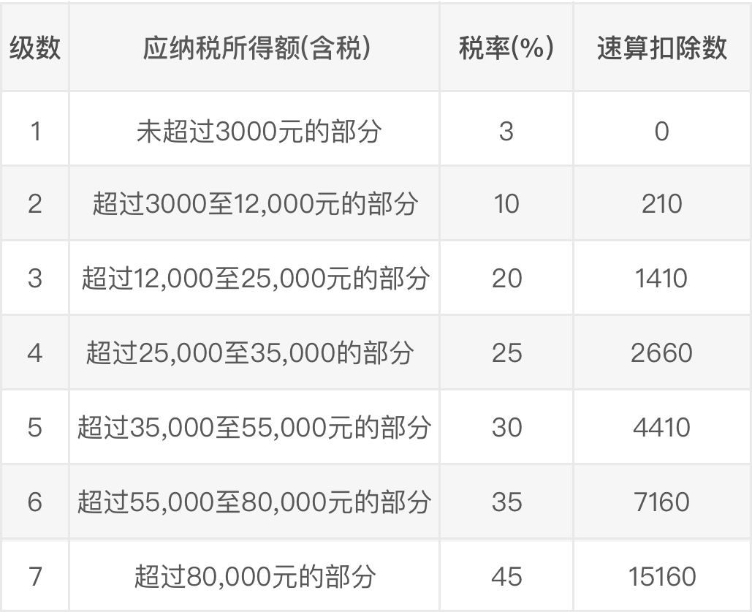

|  |  |  |  |
| --- | --- | --- | --- |
| 级数 | 应纳税所得额(X) | 税率 | 速算扣除数 |
| 1 | (0＜X≤3,000) | 3% | 0 |
| 2 | (3,000＜X≤12,000) | 10% | 210 |
| 3 | (12,000＜X≤25,000) | 20% | 1,410 |
| 4 | (25,000＜X≤35,000) | 25% | 2,660 |
| 5 | (35,000＜X≤55,000) | 30% | 4,410 |
| 6 | (55,000＜X≤80,000) | 35% | 7,160 |
| 7 | (X＞80,000) | 45% | 15,160 |